|  |  |
| --- | --- |
| What Is SQL Database? | OpenLogic  SQL adatbázis megtervezése | Készítette:  Kratochwill Balázs  Mezőszentgyörgyi Dorka  Sasvári Bálint |

Tartalomjegyzék

I. Bevezetés 2

II. Adatbázis leírása 2

III. Lekérdezések 5

IV. Kimutatások 7

I. Bevezetés

Az általunk elkészített adatbázis egy autósiskola adatait tartalmazza, az ehhez szükség adatokat a ChatGPT által generáltuk, valamint manuálisan adtuk meg bonyolultabb feltételek esetén. Magát az adatbázist és a lekérdezéseket az SQLiteOnline[1] felületén hoztuk létre MS SQL formában. A fizikai és a logikai modellt az Oracle SQL Data Modeler alkalmazás segítségével készítettük el, továbbá az előbbi modellt megvalósítottuk az SQLDBM felületen is[2]. Ezenfelül készítettünk egy kimutatást is az adatbázisunkhoz ehhez pedig a Power BI szoftvert használtuk.

II. Adatbázis leírása

Az adatbázisunk 7 táblát tartalmaz harmadik normálformában. Az első tábla az időpontokat tartalmazza, amikor az órák vannak, ezért ez a tábla az óra táblával van összekapcsolva. Van egy id oszlopa, ami elsődleges kulcs, egy dátum típusú dátum oszlopa, egy ora_kezdete és ora_vege oszlopa, amely varchar(6) típusú, továbbá egy nap oszlopa, amely a napok nevét tartalmazza varchar(10) típusban, hisz nincs ennél hosszabb nap név. A tábla mindegyik oszlopáról elmondható, hogy nem lehet NULL, azaz minden sor, minden oszlopában vannak adatok. A második tábla az oktatókat, valamint a személyes adataikat tartalmazza Oktatok néven. Itt is van egy elsődleges kulcsként funkcionáló id oszlop, egy oktatók neveit tartalmazó varchar(100) oszlop, egy az oktatók nemét tartalmazó char(1) típusú oszlop, ennek értéke „F”, mint férfi, „N”, mint nő, valamint NULL típusú lehet. Ezenfelül van még egy varchar(60) típusú város, egy varchar(100) típusú email és egy int típusú kor oszlopa is. A kor oszlopra kényszerként beállítottuk, hogy 18 és 100 között kell lennie az értéknek, valamint az email oszlopra, hogy mindenképpen egyedinek kell lennie, hisz 2 azonos email cím zavarokat okozna a rendszerben. Az oktatók táblában a nemen túl, a kor esetében sem muszáj értéket megadni. A harmadik tábla, az oktatók által használt autókról tartalmaz információkat. Ennek a táblának van egy azonosításra szolgáló id oszlopa, egy egyedi értékéket tartalmazó varchar(10) típusú rendszám oszlopa (a típus kiválasztásánál figyelembe vettük a régi és az új típusú rendszámokat is), egy bit típusú manuális nevű oszlopa, ami egy vagy nulla értéket vesz fel annak függvényében, hogy autó manuális vagy pedig sem. A táblának van négy varchar(50) típusú oszlopa, amelyek tartalmazzák a kocsi márkáját, típusút, színét, illetve üzemanyag fajtáját. A táblának van egy idegen kulcs oktato_id néven, ami az Oktatókban lévő id-ra hivatkozik. Az autó táblában a színen és az üzemanyagon kívül minden adatot kötelező megadni. Van egy az órák árát tartalmazó táblánk is, amelynek 3 oszlopa van. Az elsődleges kulcsként funkcionáló id, egy a korábbihoz hasonló oktato_id idegen kulcsa, valamint egy az órák konkrét árát tartalmazó int típusú oszlopa van. A tanulók adatait tartalmazó tábla nagyon hasonló felépítésű, mint az oktatók, egyetlen egy különbség van csak, hogy a tanulók táblában is megtalálható egy oktato_id oszlop, ami az oktatók táblában lévő elsődleges kulcsra hivatkozik. Továbbá van még egy óra táblánk, ami tartalmazza az órákat, amelyekhez időpontok, oktatók és tanulók kapcsolódnak, int típusú idegen kulcsok formájában. A három idegen kulcs oktato_id, tanulo_id és idopont_id, rendre az oktatók, tanulók és időpontok tábla id-ira hivatkozik. Valamint a táblának természetesen van egy id nevű elsődleges kulcsa is. Az utolsó táblánk a vizsgákat, azok időpontját és eredményeit tartalmazza. Itt is megtalálható egy int típusú elsődleges kulcsként funkcionáló id oszlop, egy ora_id idegen kulcs, ami a már korábban ismertetett óra tábla id oszlopára hivatkozik. Illetve van egy int típusú pontszám oszlop, amelynek az alapértelmezett értéke nulla és a vizsgát követően egy legalább nulla, de legfejlebb száz értéket vehet fel és egy átment oszlop, ami bit típusú, sikeres viszga esetén 1, sikertelen próbálkozás esetén viszont marad az alapértelemezett nulla értéke. Az adatbázisunk utolsó még nem ismertettet oszlopának hanyadik_vizsga a neve, int típusú és nem NULL értékű.

Az említett kapcsolatok minden esetben egy-egy vagy egy-több típusúak, ezek a kapcsolatok jól láthatóak az általunk készített modelleken (1-3. ábra). Az adatbázisunkat igyekeztünk úgy kialakítani, hogy az megfeleljen a harmadik normálformának, ennek érdekében minden táblában meghatároztuk az elsődleges kulcsokat, minden másodlagos attribútumot úgy hoztuk létre, hogy az közvetlenül függjön az elsődleges kulcstól, valamint elkerültük a tranzitív függőségeket.

*1. ábra*

*Logikai modell*

*2. ábra*

*Fizikai modell-Oracel SQL Data Modeler*

*3. ábra*

*Fizikai modell-SQLDBM*

III. Lekérdezések

**Lekérdezés I:**  
Rangsorolja az adatbázis összes tanulóját életkor szerint, valamint nem szerinti csoportosításban. Hozzá ad plusz egy oszlopot, amely rangsor számot készít az adott tanulónak a nemén belül, kor szerint (ROW_NUMBER()). Ezen kívül külön oszlopban megjeleníti a partíció legfiatalabb tanulóját, a partíció előző sorának a korát és a következő sornak a korát.  
Kiszűri a Nyíregyházi tanulókat.

A lekérdezésből jól le lehet olvasni, hogy melyik tanuló milyen idős, hányan fiatalabbak és mennyire idős a legfiatalabbhoz viszonyítva.

**Lekérdezés II:**  
A második lekérdezés egy pontos információt ad arról, hogy milyen márkájú autóval, milyen drága a tanóra, illetve van-e márka és ár közti összefüggés.

A lekérdezés partíciókat készít az autók márkája szerint és új oszlopban kiírja, mennyi az adott márka átlag óra ára, valamint, hogy a márkában mennyibe kerül a legolcsóbb és legdrágább óra ár. Ez rendezve van a márkák átlag óra ára alapján csökkenő sorrendben, hogy a tanulók könnyen mérlegelhessék, milyen autón szeretnének tanulni.

**Lekérdezés III:**  
A harmadik lekérdezés megmutatja, hogy melyik tanulónak hány órája van egy nap, illetve egy héten, majd ezeket naponként, majd hetenként, majd tanulóként összegzi.   
A lekérdezés ügyel arra, hogy az összegzésnél, mindig jó összegzés szöveget írjon, az adott összegzés szintjétől függően.

**Lekérdezés IV:**  
A negyedik lekérdezés kiírja, hogy mely oktatók adnak drágábban órát az átlagosnál, és ők melyik városokban oktatnak, valamint kiírja, hogy az áruk mennyivel tér el az átlagtól.  
Ez egy egymásba ágyazott lekérdezés.

**Lekérdezés V:**  
Az ötödik lekérdezés megmutatja az összes olyan tanulót, akiknek még nincs oktatójuk csak beiratkoztak. Ez két lekérdezéssel történik, majd a második lekérdezést (akikhez van oktató rendelve) kivonjuk az első lekérdezés eredményéből. Jelenleg nincsen olyan tanuló, akit még nem osztottak be egy oktatóhoz sem.

**Lekérdezés VI:**  
A hatodik lekérdezés segít megnézni, hogy mennyi bevétel származik egy-egy tanulótól.  
Csoportosít a tanulók alapján, majd összesíti az órák árait, amelyeken a tanuló részt vett. Ezt a kapcsolatok segítségével lehet kivitelezni.

IV. Kimutatások

Ahhoz, hogy a kimutatásokat el tudjuk készíteni szükségünk volt egy olyan fájlra, amely egyszerűen feltölthető egy lokális szerverre. Ez a file az MS-SQL3Server.sql, melyben nem egy sorban történnek a másodlagos kulcs deklarálások, így megfelel az XAMPP MariaDB alapú feltöltési rendszerének. Miután megtörtént az adatok felvitele utána importáltuk az adatokat Microsoft Power BI-ba és elkezdhettük megcsinálni a grafikonokat[3].

Az első kimutatás megmutatja, hogy Nyíregyházán kívül a tanulóknak milyen a kor eloszlásuk, külön fiúkra és lányokra bontva. A kimutatásból következtethető, hogy az autós iskolát legfőképpen milyen életkorú emberek keresik fel, illetve iratkoznak be. Ez egy megfelelő alap lehet a jövedelmük becslésére, valamint, hogy mikorra célszerű az oktatási órákat ütemezni, mivel 20 év felett sokan 4 óráig dolgoznak. Illetve ez a lekérdezés egy esetleges előkészítés, ha a Nyíregyházi részleg összehasonlításokat szeretne végezni.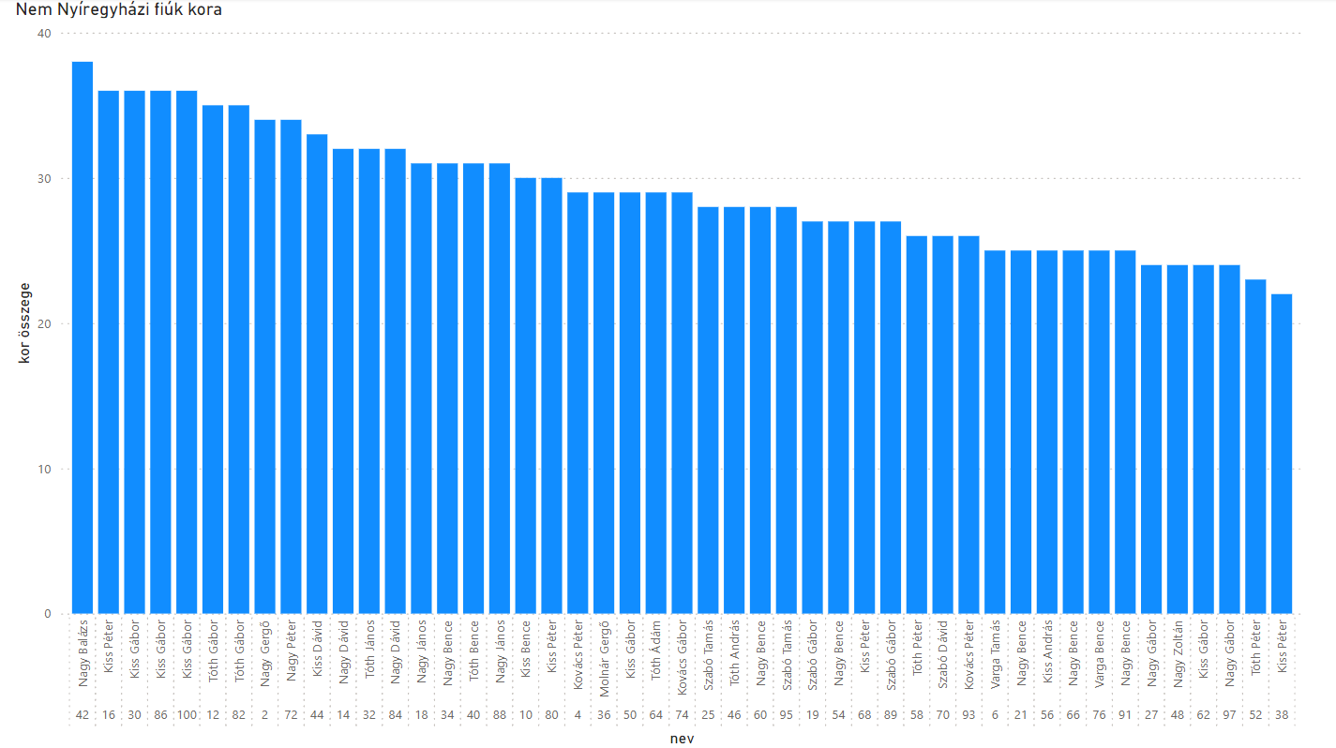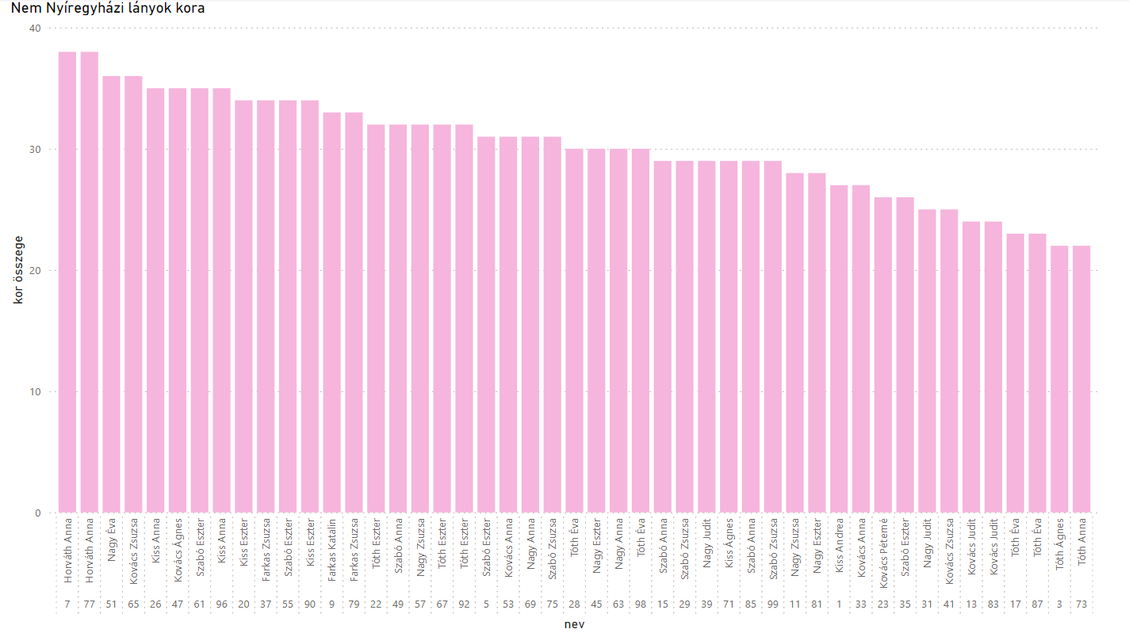

Az alábbi kimutatás segít a beiratkozó tanulóknak felmérni, hogy átlagosan milyen drágák az órák bizonyos márkájú autókkal, és így megtudhatják nekik melyiket célszerű választani. A ScangYong lett átlagban a legdrágább autómárka, valószínűleg azért, mert ennek a márkának csak a legújabb modelljei elérhetőek Magyarországon. 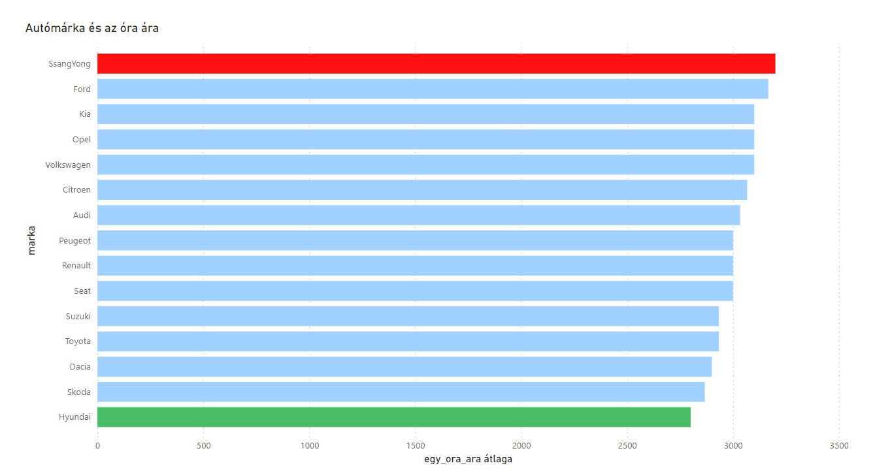

A következő kimutatás megmutatja mely diákok voltak eddig a legaktívabbak, és ők hány órát foglaltak le eddig. Ezek az adatok segíthetnek cégünknek a bevételét kiszámolni

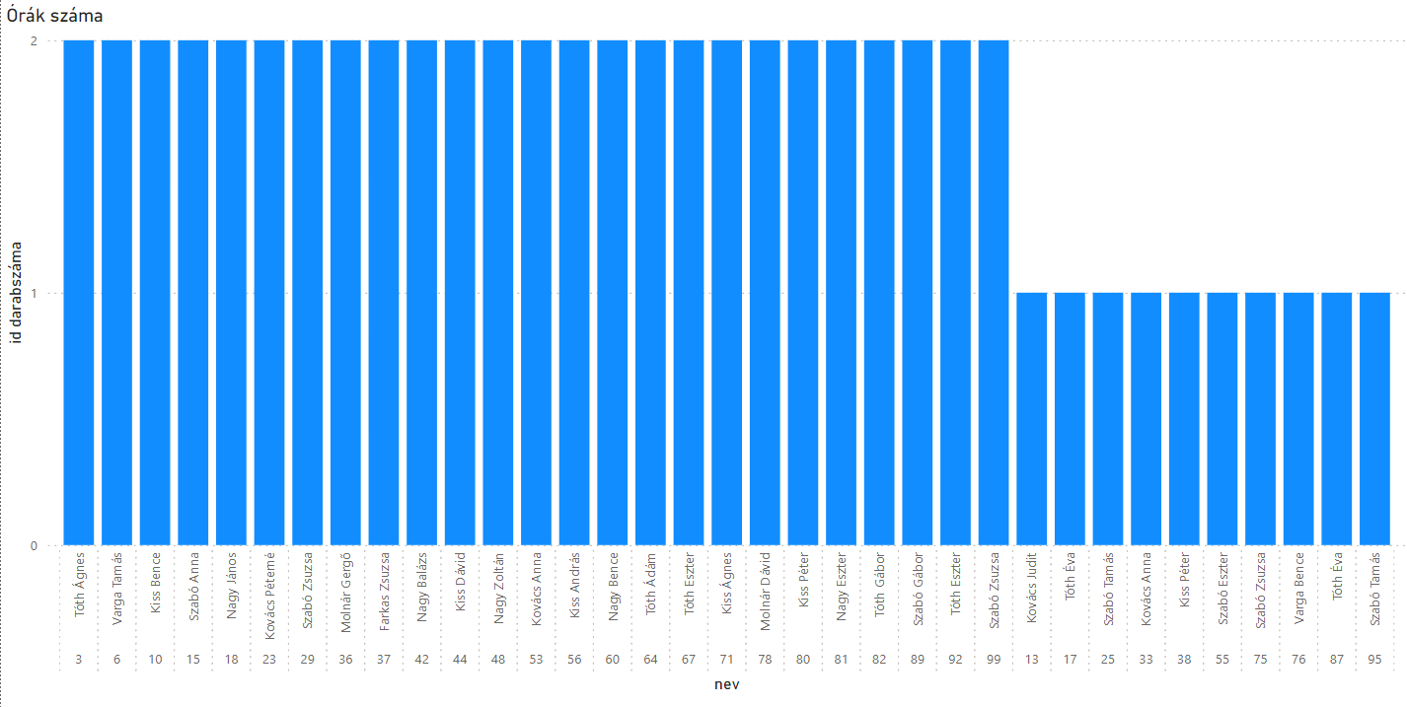

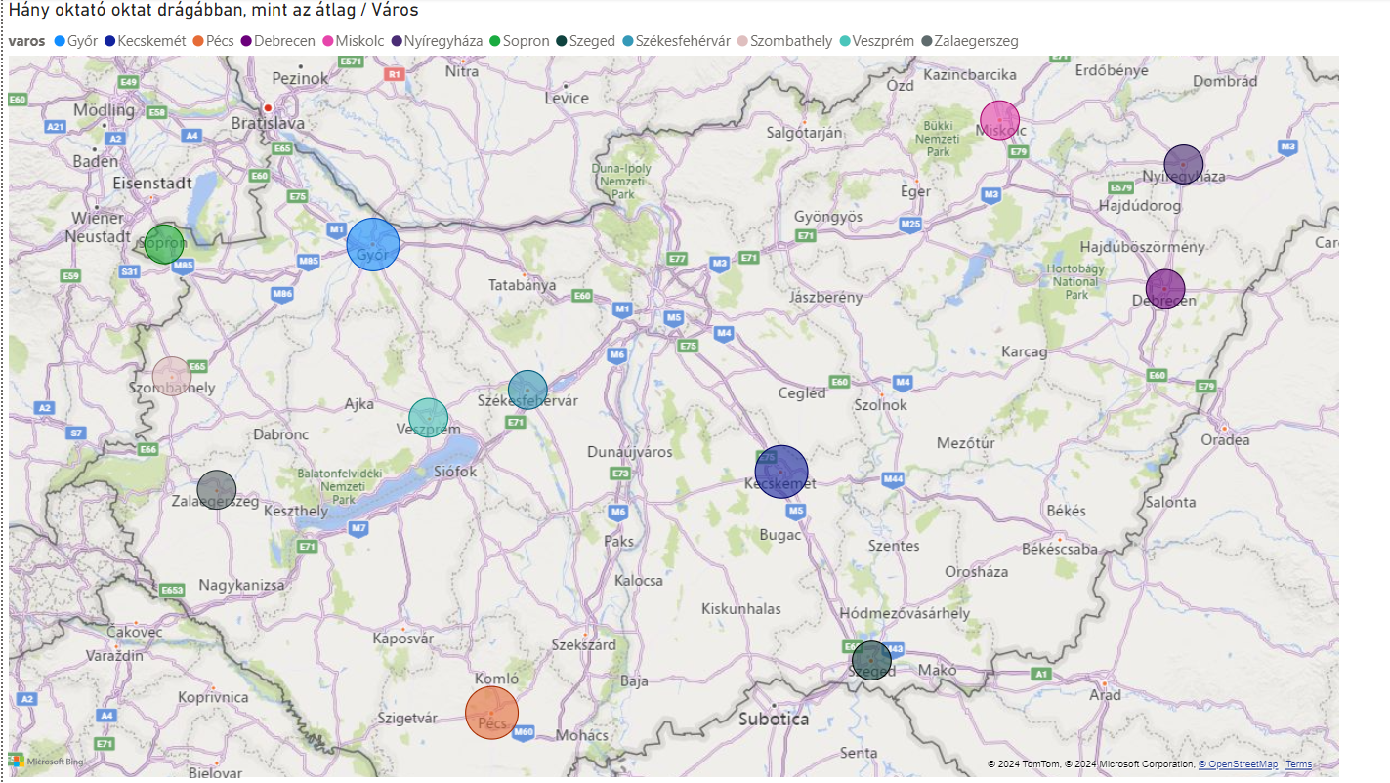A kimutatás megmutatja, hogy adott városban hány olyan oktató van, aki drágában adja az óráit, mint az átlag. Ez szintén segíthet a tanulóknak felmérni, hol milyen költségekre számíthatnak. A kimutatásból leszűrhető, hogy a vidéki városokban drágább árak a jellemzőek, míg Budapesten egyetlen kiugró ár sincsen.

A kimutatás megmutatja, hogy mely autómárkák autói érhetőek el manuális, illetve más típusú váltókkal. A grafikon egyszerűen szűrhető adott márkára, így a tanuló megtudhatja, hogy van-e olyan márkájú autó manuális váltóval, melyet ő kinézett magának.

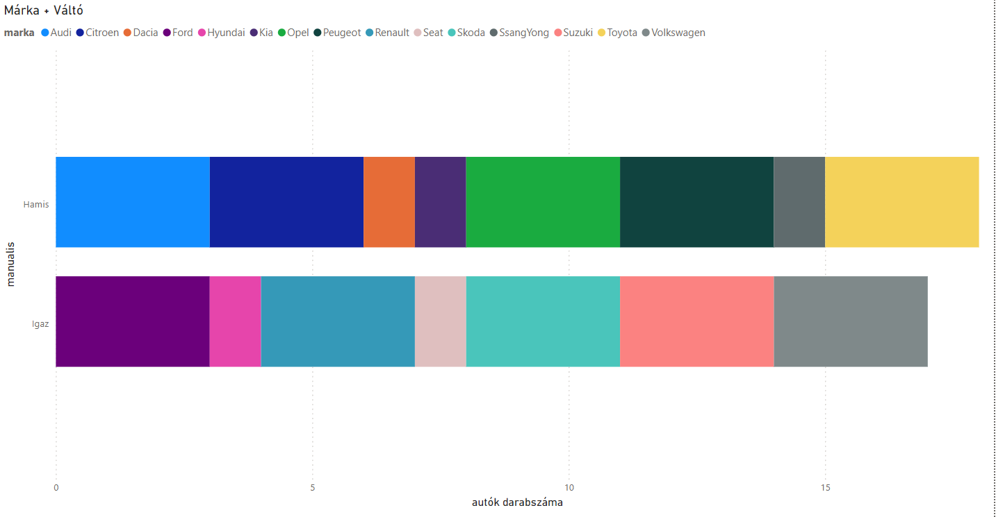

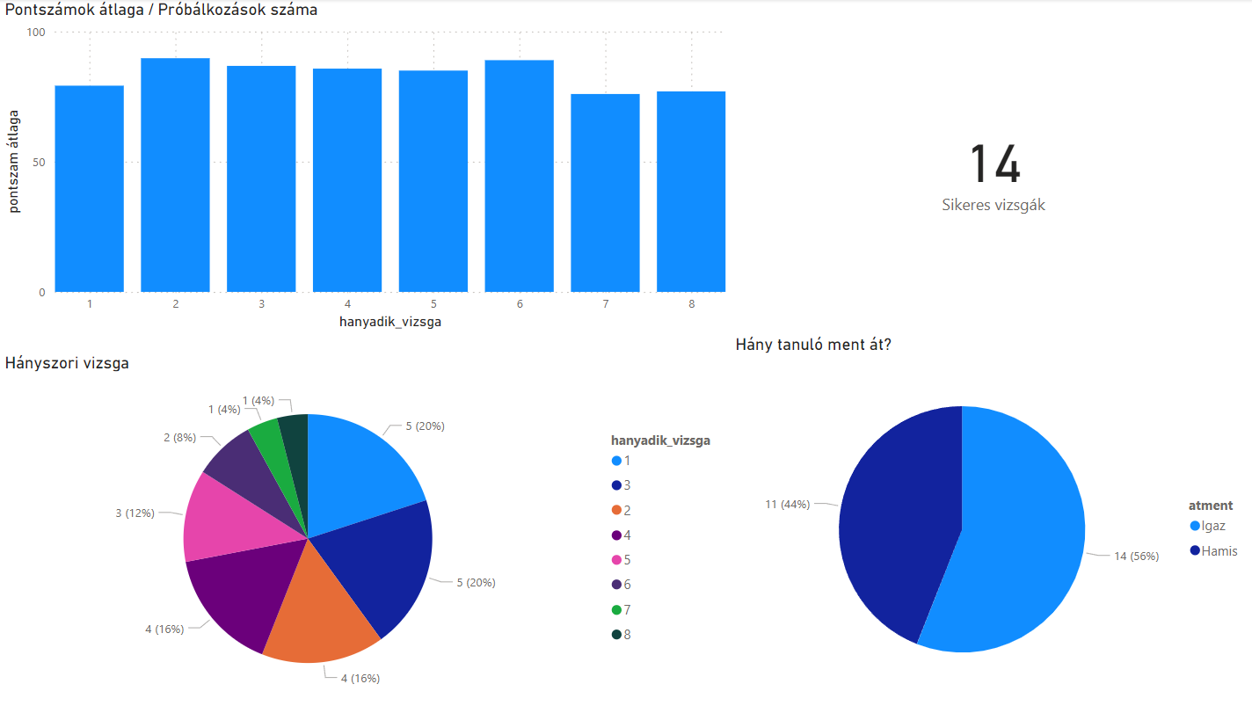A kimutatás megmutatja, hogy hány sikeres vizsga volt az autósiskolában, és ehhez hány vizsgát kellett teljesíteniük a tanulóknak. Ebből kiderül, hogy a vizsgák rettentő nehezek, valamint az oktatóknak még fejlődniük kell a tanítás terén, mivel a tanulók nagy százaléka megbukik, valamint csak sokadjára sikerül nekik a vizsga.

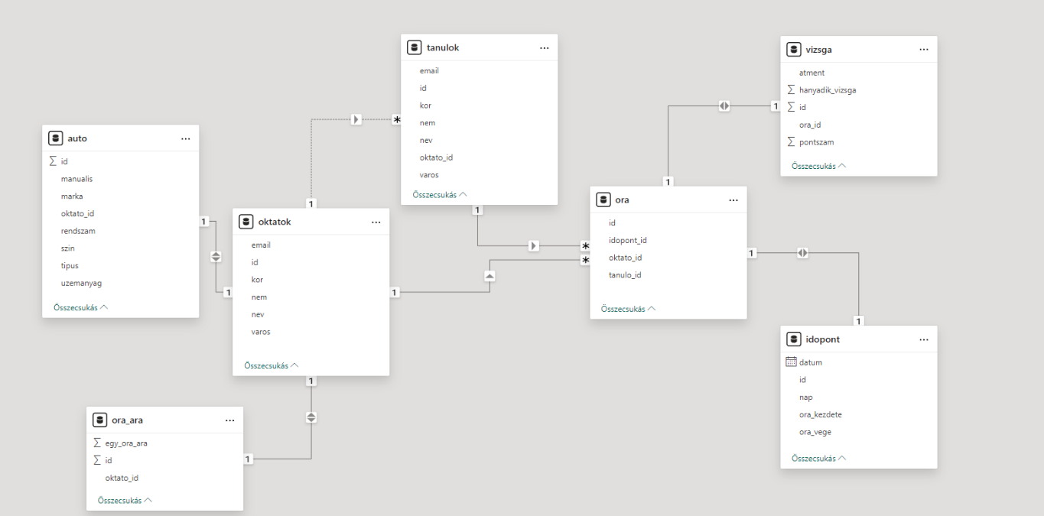A kimutatásokon kívül egy fizikai modell is készült Power BI programmal, mely itt látható. Erről a fizikai modellről könnyebben leolvashatók az 1 az 1 és az 1 a több kapcsolatok, viszont az oszlopok különböző típusai nem jelennek meg rajta.

1. <https://sqliteonline.com/>
2. <https://sqldbm.com/Home/?fbclid=IwZXh0bgNhZW0CMTAAAR3wpL7Db7YRz-Kua-yn8FOfwhS_YCdlhbqWk6rr-R_vlXDu6i5t6zP3nJ0_aem_Af5UruuPhv0XnNdHDNueghsfe7WB1EK9bN9U9l5hZMN0L7e7RuXIE9DStwsjpzs6lfCvJFHdQz9mLvGpoeKIohod>
3. A kimutatások valamilyen szinten kapcsolódnak a lekérdezésekhez egészen a 4. kimutatásig.